LOGO PREFECTURE LOGO ARS

Plan départemental
Vaccination
contre la COVID-19



Table des matières
Table des matières 2
I. Le besoin : estimer les publics-cibles du territoire 3
Données INSEE d’estimation de la population par âges et sexes à maille territoriale fine : 3
Données Assurance-Maladie de prévalence des populations « vulnérables » du fait de pathologies ou comorbidités particulières : 3
II. L’offre : définir le dispositif de montée en puissance de l’offre vaccinale et mobiliser les effecteurs 4
Dispositifs de vaccination : 4
Effecteurs mobilisables pour armer les différents dispositifs 5
III. La demande : mettre en place des actions permettant de faciliter l’accès à la vaccination des publics-cibles 6
Actions d’ « aller vers » les publics les plus éloignés de la vaccination : 6
Adaptation des dispositifs existants (prise de rendez-vous, moyens de transports, etc.) : 6
Actions de communication/sensibilisation engagées pour ces publics : 6
IV. Projections d’allocations des vaccins par territoires 7

I. Le besoin : estimer les publics-cibles du territoire

Données INSEE d’estimation de la population par âges et sexes à maille territoriale fine :
Objectif : Disposer d’une connaissance fine des caractéristiques démographiques de chaque territoire et des publics cibles
- Base de données détaillée de la structure de la population totale selon l'âge révolu (tranches quinquennales) et le sexe au niveau communal : https://www.insee.fr/fr/statistiques/1893204
- Visualiser, éditer des rapports et télécharger les principaux indicateurs directement depuis : https://statistiques-locales.insee.fr/#c=home (modules “Indicateurs” et “Rapports”).
Exemples d’exploitation pour le département du Calvados :
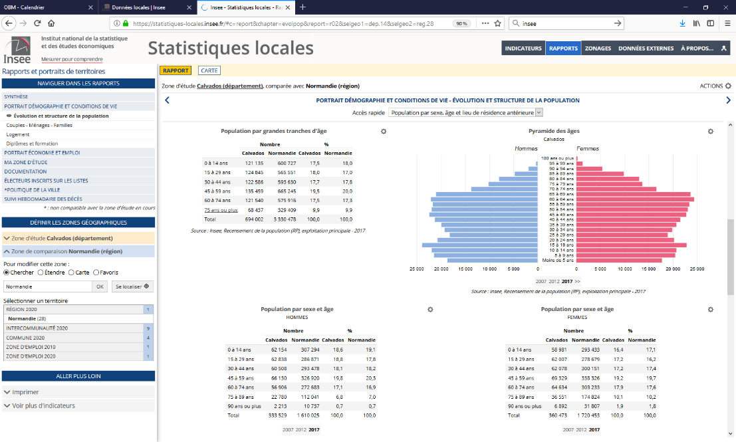

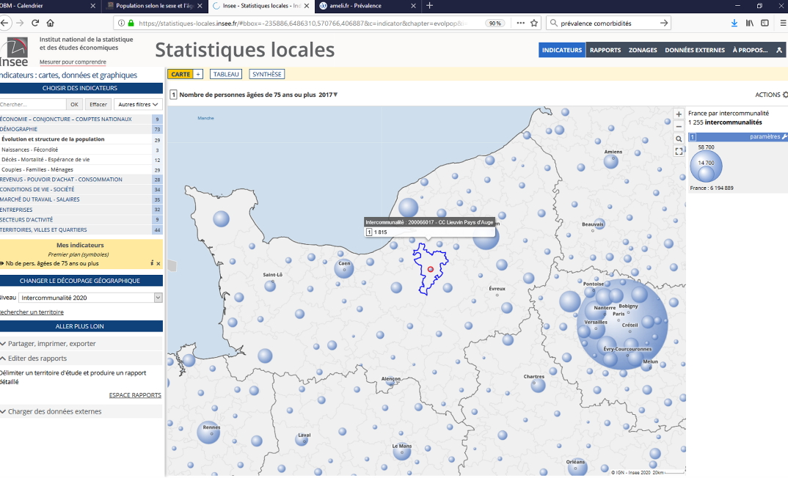

Données Assurance-Maladie de prévalence des populations « vulnérables » du fait de pathologies ou comorbidités particulières :
Données de prévalence des principales ALD à l’échelle intercommunale disponibles sur le module ressources de la plateforme COVID du MSS (accessible aux ARS) :
https://covid-19.sante.gouv.fr/ressources#donnees_territoires_fnors

Dernières données de prévalence des ALD par âges et sexes à maille nationale et de prévalence par département (tous âges et sexes confondus) disponibles sur le site de la CNAM :
https://www.ameli.fr/l-assurance-maladie/statistiques-et-publications/donnees-statistiques/affection-de-longue-duree-ald/prevalence/prevalence-des-ald-en-2019.php

II. L’offre : définir le dispositif de montée en puissance de l’offre vaccinale et mobiliser les effecteurs

Dispositifs de vaccination :
Centres de vaccination : Montée en charge des centres de vaccination existants et mise en place de très grands centres sous pilotage Etat (1 à 2)

Liste des centres et géolocalisation
- Distinguer l’offre existante et l’offre cible, les capacités actuelles/cibles, préciser les dates d’ouverture de centres/de lignes complémentaires et les conditions de déploiement de ces capacités complémentaires)

Offre de vaccination en ambulatoire

- Nombre de professionnels de santé mobilisés par grandes catégories et géolocalisation (Préciser les pharmacies de références et-autres éléments utiles)

Dispositifs d’aller-vers

- Liste des équipes-mobiles, des « bus » ou autres dispositifs itinérants, des « centres éphémères », les réseaux de médecine professionnelle /médecine de prévention… ou autres (Préciser les publics/territoires cibles, les pharmacies de référence…)

Opérations « accélération »

- Modalités de mobilisation ponctuelle accrue (par exemple pour consommer un surplus de doses livrées, hors action du centre pivot Etat) : sessions nocturnes / horaires élargis ponctuellement / mobilisations accrue certains weekends…

Difficultés identifiées :

Actions engagées/à engager :

Demandes d’appui au niveau régional et/ou central :

Effecteurs mobilisables pour armer les différents dispositifs
- Recenser les effecteurs mobilisables pour armer les différents dispositifs (collectivités territoriales, associations, services de l’Etat…)
Données de référence disponibles sur : https://carto.atlasante.fr/1/ars_fr_offre_soins_c.map

III. La demande : mettre en place des actions permettant de faciliter l’accès à la vaccination des publics-cibles

Actions d’ « aller vers » les publics les plus éloignés de la vaccination :

Adaptation des dispositifs existants (prise de rendez-vous, moyens de transports, etc.) :

Actions de communication/sensibilisation engagées pour ces publics :

Difficultés identifiées :

Actions engagées/à engager :

Demandes d’appui au niveau régional et/ou central :

IV. Projections d’allocations des vaccins par territoires
